3.7. Содействовать развитию коммуникативной культуры с сохранением индивидуальных достоинств личности.

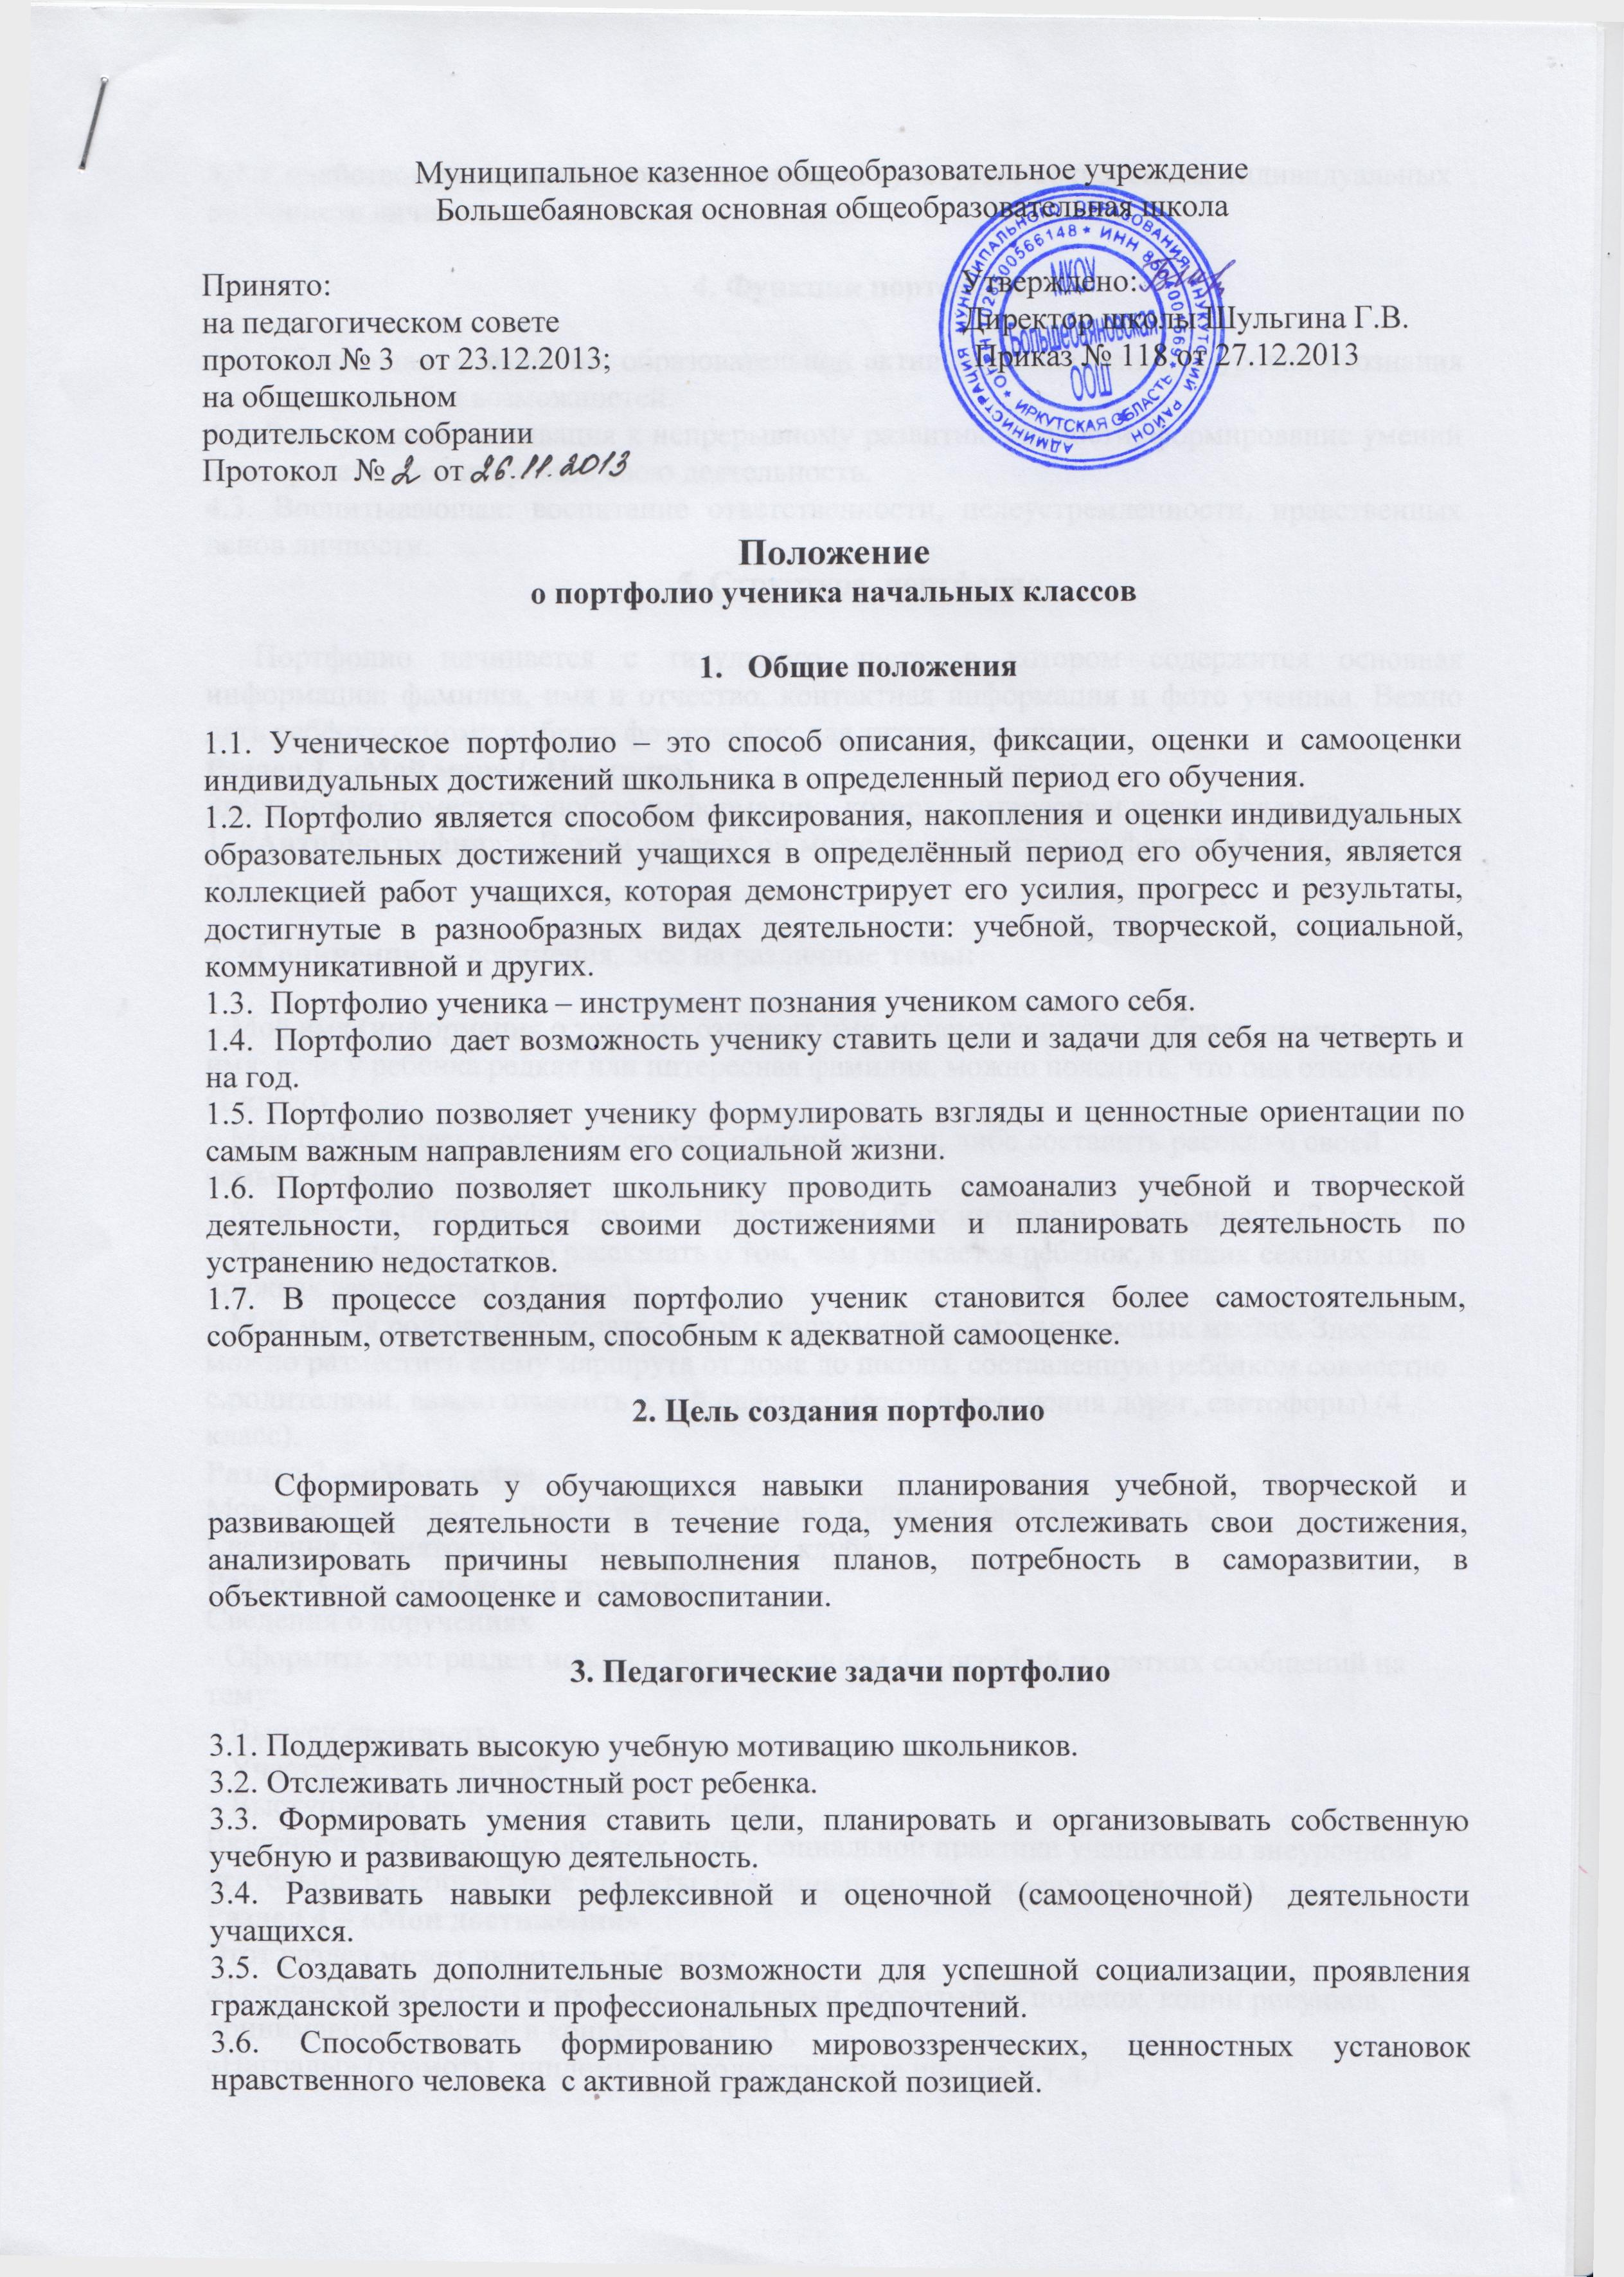

**4. Функции портфолио**

4.1. Обучающая: повышение образовательной активности школьников, уровня осознания ими своих целей и возможностей.

4.2. Развивающая: мотивация к непрерывному развитию личности, формирование умений планировать, анализировать свою деятельность.

4.3. Воспитывающая: воспитание ответственности, целеустремленности, нравственных основ личности.

**5. Структура портфолио**

Портфолио начинается с титульного листа, в котором содержится основная информация: фамилия, имя и отчество, контактная информация и фото ученика. Важно дать ребёнку самому выбрать фотографию для титульного листа.

**Раздел 1. «Мой мир» («Портрет»)**

Здесь можно поместить любую информацию, которая интересна и важна для ребёнка.

1. «**Автобиография**» – В этом разделе он может поместить свои фотографии и подписать их.

**2. «Сочинения» – сочинения, эссе на различные темы:**

– Моё имя (информация о том, что означает имя, почему родители выбрали именно это имя; если у ребёнка редкая или интересная фамилия, можно пояснить, что она означает). (1 класс)

– Моя семья (здесь можно рассказать о членах семьи, либо составить рассказ о своей семье). (2 класс)

– Мои друзья (фотографии друзей, информация об их интересах, увлечениях). (2 класс)

– Мои увлечения (можно рассказать о том, чем увлекается ребёнок, в каких секциях или кружках занимается). (3 класс)

– Моя малая родина (рассказать о своём родном селе, о его интересных местах. Здесь же можно разместить схему маршрута от дома до школы, составленную ребёнком совместно с родителями, важно отметить в ней опасные места (пересечения дорог, светофоры) (4 класс).

**Раздел 2 – «Мои цели»**

Мои образовательные планы на год (урочная и внеурочная деятельность)  
Сведения о занятости в кружках, секциях, клубах.

**Раздел 3 – «Социальная практика»**

Сведения о поручениях   
- Оформить этот раздел можно с использованием фотографий и кратких сообщений на тему:  
– Выпуск стенгазеты  
– Участие в субботниках  
– Выступление на торжественной линейке

Включает в себя данные обо всех видах социальной практики учащихся во внеурочной деятельности (социальные проекты, оказание помощи нуждающимся и т. п.).

**Раздел 4 – «Мои достижения»**

Этот раздел может включать рубрики:

«Творческие работы» (стихи, рисунки, сказки, фотографии поделок, копии рисунков, принимавших участие в конкурсах и т. д.),

«Награды» (грамоты, дипломы, благодарственные письма и т.д.)

Лучше расположить содержимое этого раздела в хронологическом порядке.

Сведения об участии в олимпиадах и интеллектуальных играх

Сведения об участии в спортивных конкурсах и соревнованиях, школьных и классных праздниках и мероприятиях и пр.  
Сведения об участии в проектной деятельности

Материалы этого блока позволяют выстраивать рейтинг индивидуальных результатов, рейтинг достижений, отслеживать динамику изменения результатов обучения.

**Раздел 5 – «Мои впечатления»**

Сведения о посещении театра, выставки, музея, школьного праздника, похода, экскурсии.

**Раздел 6 – «Рабочие материалы»**

Все письменные работы по учебным предметам, диагностические работы.

**Раздел 7 – «Отзывы и пожелания»**

(в произвольной форме)

– Учителей

– Родителей

– Педагогов дополнительного образования

Ничто так не повышает самооценку ребёнка, как положительная оценка педагогом его стараний. Здесь можно написать отзыв или пожелание, возможно рекомендации, как педагогом, так и родителем как по итогам учебного года, так и по участию в каком-либо мероприятии.

**6. Правила работы с порфолио**

 6.1. Работу с портфолио организует классный руководитель с 1 сентября каждого нового учебного года.

6.2. На классном часе классный руководитель мотивирует учащихся на планомерную работу с портфолио, объясняет цели и задачи такой деятельности. При необходимости проводит консультации с учащимися по вопросам работы с портфолио.

6.3. Заполняются разделы портфолио частично на классных часах, частично во второй половине учебного дня под руководством учителя.

6.4.Классный руководитель проверяет заполнение соответствующих разделов портфолио ежемесячно и анализирует информацию для организации индивидуальной воспитательной работы с учащимися.

6.6. Родители обеспечивают учащихся класса папками для сбора и хранения материалов портфолио.

6.7. Классный руководитель несет ответственность за сохранность материалов портфолио в кабинете класса и постоянно мотивируют родителей и учителей, работающих с классом, на сотрудничество в заполнении соответствующих разделов портфолио.

6.8. Информацию об учащихся, полученную из портфолио ученика, классный руководитель не разглашает и обсуждает проблемы ребенка в процессе личных собеседований.

**7. Применение портфолио**

7.1. Портфолио – инструмент организации деятельности ученика в процессе самопознания, самовоспитания, саморазвития. В процессе работы с портфолио ребенок учится планировать, анализировать свою деятельность, ставить и достигать цели,  формировать ценностные ориентации.

7.2.  Классный руководитель,  родители и сам ученик отслеживают  личностные достижения, анализируют проблемы.